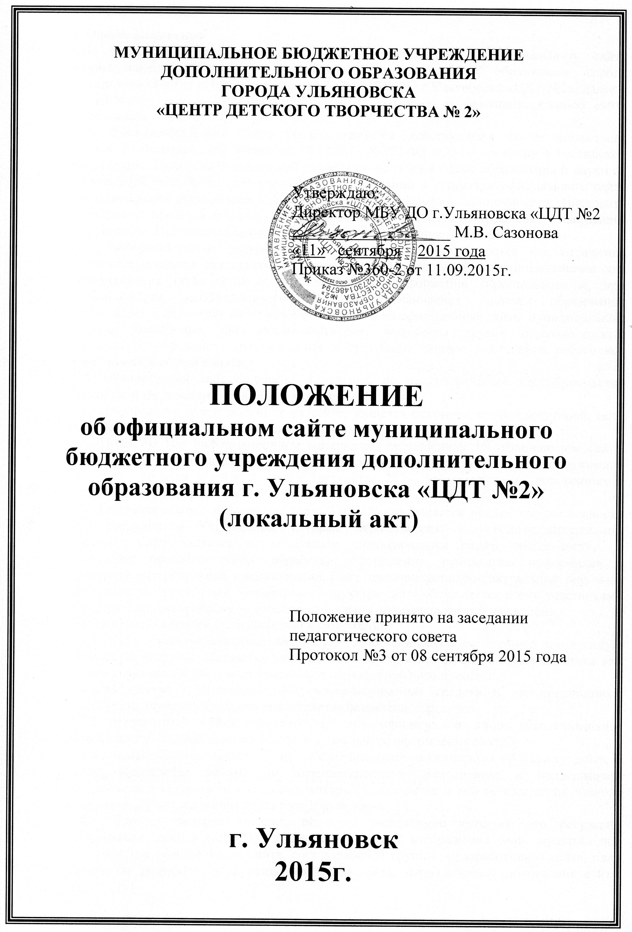

1. Общие положения
1.1. Положение определяет цели, задачи, требования к официальному сайту муниципального бюджетного учреждения дополнительного образования города Ульяновска «Центр детского творчества №2» (МБУ ДО г.Ульяновска «ЦДТ №2», далее –Учреждение), порядок организации работ по созданию и функционированию сайта Учреждения.
1.2. Функционирование сайта регламентируется действующим законодательством, статьей 29 Федерального Закона от 29.12.2012 №272-ФЗ «Об образовании в Российской Федерации», Приказом Федеральной службы по надзору в сфере образования и науки от 29 мая 2014 года №785 «Об утверждении требований к структуре официального сайта образовательной организации в информационно телекоммуникационной сети «Интернет» и формату представления в нем информации», Уставом Учреждения, настоящим Положением. Настоящее Положение может быть изменено и дополнено.
1.3. Информационные ресурсы официального сайта формируются как отражение различных аспектов деятельности Учреждения. Официальный сайт предназначен для опубликования общезначимой образовательной информации официального и, при необходимости, неофициального характера, касающейся системы образования Учреждения. Сайт может включать в себя ссылки на официальные сайты муниципальных органов управления, организаций-партнеров, web-сайты других образовательных учреждений, образовательных проектов и программ, личные web- сайты работников Учреждения и обучающихся.
1.4. Официальный сайт содержит материалы, не противоречащие законодательству Российской Федерации, Ульяновской области.
1.5. Информация, представленная на сайте, является открытой и общедоступной, если иное не определено специальными документами.
1.6. Права на все информационные материалы, размещенные на официальном сайте, принадлежат муниципальному бюджетному учреждению дополнительного образования города Ульяновска «Центр детского творчества №2», кроме случаев, оговоренных в Соглашениях с авторами работ.
1.7. Информационное наполнение сайта Учреждения является предметом деятельности всех сотрудников Учрежедния, которые задействованы в учебно-воспитательном процессе. Сайт является не отдельным специфическим видом деятельности, он объединяет процессы сбора, обработки, оформления, публикации информации с процессом интерактивной коммуникации. Сайт представляет собой актуальный результат деятельности Учреждения. Концепция и структура сайта обсуждается всеми участниками образовательного процесса на заседаниях органов самоуправления Учреждения.
1.8. Основные понятия, используемые в Положении:
1.8.1. Сайт – информационный web-ресурс, имеющий четко выделенную законченную смысловую нагрузку. Создается как ключевой инструмент сетевого взаимодействия как самого учреждения, так и всех участников образовательного процесса.
1.8.2.Web-ресурс – Комплекс программно-аппаратных средств и информационного наполнения, тематика которого определяется назначением ресурса.
1.8.3. Разработчик сайта– Физическое либо юридическое лицо, обеспечивающее разработку программной компоненты, и визуального оформления сайта.
1.8.4. Администратор сайта – Лицо, обеспечивающее техническую поддержку сайта, а также проводящее работы по информационному наполнению и поддержанию информации в актуальном состоянии, который назначается и освобождается от данного вида деятельности приказом директора Учреждения.
1.8.5. Блог – интернет-дневник, основное содержимое которого это регулярно добавляемые записи (посты), содержащие текст, изображения или мультимедиа. 1.9.Структура официального сайта, состав рабочей группы – разработчиков сайта, план работы по разработке и функционированию сайта, периодичность обновления сайта, формы и сроки предоставления отчета о функционировании сайта утверждаются директором Учреждения.
1.10. Администратор информационного ресурса назначается приказом по Учреждению.
1.11. Общая координация работ по разработке и развитию официального сайта возлагается на заместителя директора по учебно-воспитательной работе.
1.12.Ответственность за содержание информации, представленной на сайте, несет директор Учреждения.
1.13. Финансирование создания и поддержки официального сайта осуществляется за счет финансовых средств Учреждения.

2. Цели и задачи сайта
2.1.Официальный сайт муниципального бюджетного учреждения дополнительного образования города Ульяновска «Центр детского творчества №2» создается с целью оперативного и объективного информирования общественности о деятельности Учреждения.
2.2. Создание и функционирование сайта Учреждения направлены на решение следующих задач:
- формирование целостного позитивного имиджа гимназии;
- совершенствование информированности граждан о качестве образовательных услуг в Учреждении;
- создание условий для взаимодействия участников образовательного процесса, социальных партнеров Учреждения;
- осуществление обмена педагогическим опытом;
- стимулирование творческой активности педагогов и обучающихся.

3. Структура официального сайта
Информация, подлежащая размещению на официальном сайте образовательного учреждения в соответствии с требованиями федерального закона:
3.1. На Сайте создается специальный раздел "Сведения об образовательной организации" (далее - специальный раздел). Информация в специальном разделе представлена в виде набора страниц и (или) иерархического списка и (или) ссылок на другие разделы Сайта Доступ к специальному разделу осуществляется с главной (основной) страницы Сайта, а также из основного навигационного меню Сайта. Страницы специального раздела должны доступны в информационно-телекоммуникационной сети "Интернет" без дополнительной регистрации. Допускается размещение на Сайте иной информации, которая размещается, опубликовывается по решению администрации Учреждения и (или) размещение, опубликование которой является обязательным в соответствии с законодательством Российской Федерации.
3.2. Специальный раздел содержит следующие подразделы:
3.2.1. Подраздел "Основные сведения". Главная страница подраздела содержит информацию о дате создания Центра, об учредителе, учредителях Учреждения, о месте нахождения Учреждения, режиме, графике работы, контактных телефонах и об адресах электронной почты.
3.2.2. Подраздел "Структура и органы управления Центра". Главная страница подраздела должна содержать информацию о структуре и об органах управления Учреждения, в том числе о наименовании структурных подразделений (органов управления), руководителях структурных подразделений, местах нахождения структурных подразделений, адресах официальных сайтов в информационно-телекоммуникационной сети "Интернет" структурных подразделений, адресах электронной почты структурных подразделений, сведения о наличии положений о структурных подразделениях (об органах управления) с приложением копий указанных положений.
3.2.3. Подраздел "Документы". На главной странице подраздела размещены следующие документы:
а) в виде копий:
устав образовательного учреждения;
лицензия на осуществление образовательной деятельности (с приложениями);
план финансово-хозяйственной деятельности Учреждения, утвержденный в установленном законодательством Российской Федерации порядке, или бюджетные сметы Учреждения;
локальные нормативные акты, предусмотренные частью 2 статьи 30 Федерального закона "Об образовании в Российской Федерации", правила внутреннего распорядка обучающихся, правила внутреннего трудового распорядка и коллективного договора;
б) отчет о результатах самообследования;
в) документ о порядке оказания платных образовательных услуг, в том числе образец договора об оказании платных образовательных услуг, документ об утверждении стоимости обучения по каждой образовательной программе;
г) предписания органов, осуществляющих государственный контроль (надзор) в сфере образования, отчеты об исполнении таких предписаний.
3.2.4. Подраздел "Образование".
Подраздел содержит информацию о реализуемых уровнях образования, о формах обучения, нормативных сроках обучения, сроке действия государственной аккредитации образовательной программы (при наличии государственной аккредитации), об описании образовательной программы с приложением ее копии, об учебном плане с приложением его копии, об аннотации к рабочим программам дисциплин (по каждой дисциплине в составе образовательной программы) с приложением их копий (при наличии), о календарном учебном графике с приложением его копии, о методических и об иных документах, разработанных образовательным учреждением для обеспечения образовательного процесса, о реализуемых образовательных программах с указанием учебных предметов, курсов, дисциплин (модулей), практики, предусмотренных соответствующей образовательной программой, о численности обучающихся по реализуемым образовательным программам за счет бюджетных ассигнований федерального бюджета, бюджетов субъектов Российской Федерации, местных бюджетов и по договорам об образовании за счет средств физических и (или) юридических лиц, о языках, на которых осуществляется образование (обучение).
3.2.5. Подраздел "Образовательные стандарты".
Подраздел содержит информацию о федеральных государственных образовательных стандартах и об образовательных стандартах. Информация представлена с приложением их копий (при наличии).
3.2.6. Подраздел "Руководство. Педагогический (научно-педагогический) состав".
Главная страница подраздела содержит следующую информацию:
а) о руководителе Учреждения, его заместителях, в том числе фамилию, имя, отчество руководителя, его заместителей, должность руководителя, его заместителей, контактные телефоны, адреса электронной почты.
б) о персональном составе педагогических работников с указанием уровня образования, квалификации и опыта работы, в том числе фамилию, имя, отчество (при наличии) работника, занимаемую должность (должности), преподаваемые дисциплины, ученую степень (при наличии), ученое звание (при наличии), наименование направления подготовки и (или) специальности, данные о повышении квалификации и (или) профессиональной переподготовке (при наличии), общий стаж работы, стаж работы по специальности.
3.2.7. Подраздел "Материально-техническое обеспечение и оснащенность образовательного процесса".
Главная страница подраздела содержит информацию о материально-техническом обеспечении образовательной деятельности, в том числе сведения о наличии оборудованных учебных кабинетов, объектов для проведения практических занятий, библиотек, объектов спорта, средств обучения и воспитания, об условиях питания и охраны здоровья обучающихся, о доступе к информационным системам и информационно-телекоммуникационным сетям, об электронных образовательных ресурсах, к которым обеспечивается доступ обучающихся.
3.2.8. Подраздел "Стипендии и иные виды материальной поддержки".
Главная страница подраздела содержит информацию о наличии и условиях предоставления стипендий, о наличии общежития, интерната, количестве жилых помещений в общежитии, интернате для иногородних обучающихся, формировании платы за проживание в общежитии и иных видов материальной поддержки обучающихся, о трудоустройстве выпускников.
3.2.9. Подраздел "Платные образовательные услуги".
Подраздел содержит информацию о порядке оказания платных образовательных услуг.
3.2.10. Подраздел "Финансово-хозяйственная деятельность".
Главная страница подраздела содержит информацию об объеме образовательной деятельности, финансовое обеспечение которой осуществляется за счет бюджетных ассигнований федерального бюджета, бюджетов субъектов Российской Федерации, местных бюджетов, по договорам об образовании за счет средств физических и (или) юридических лиц, о поступлении финансовых и материальных средств и об их расходовании по итогам финансового года.
3.2.11. Подраздел "Вакантные места для приема (перевода)".
Главная страница подраздела содержит информацию о количестве вакантных мест для приема (перевода) по каждой образовательной программе, профессии, специальности, направлению подготовки (на места, финансируемые за счет бюджетных ассигнований федерального бюджета, бюджетов субъектов Российской Федерации, местных бюджетов, по договорам об образовании за счет средств физических и (или) юридических лиц).
3.3. Файлы документов представлены на Сайте в форматах Portable Document Files (.pdf), Microsoft Word / Microsofr Excel (.doc, .docx, .xls, .xlsx), Open Document Files (.odt, .ods).
3.4. Все файлы, ссылки на которые размещены на страницах соответствующего раздела, удовлетворяют следующим условиям:
а) максимальный размер размещаемого файла не превышает 15 мб.
б) сканирование документа выполнены с разрешением не менее 75 dpi;
в) отсканированный текст в электронной копии документа читаемый.
3.5. Информация, указанная в пунктах 3.1-3.11 настоящих Требований, представлена на Сайте в текстовом и (или) табличном формате, обеспечивающем ее автоматическую обработку (машиночитаемый формат) в целях повторного использования без предварительного изменения человеком.
3.6. Информация, указанная в пунктах 3.2.1.-3.2.11. настоящего Положения, представляется на сайте в текстовом и (или) табличном формате, обеспечивающем ее автоматическую обработку (машиночитаемый формат) в целях повторного использования без предварительного изменения человеком.

4. Организация разработки и функционирования официального сайта.
4.1. Для обеспечения разработки и функционирования сайта создается рабочая группа разработчиков сайта.
4.2. В состав рабочей группы разработчиков сайта могут включаться:
– специалисты по информатике и ИКТ (программист);
– инициативные педагоги, родители и обучающиеся.
4.3. Из числа членов рабочей группы разработчиков сайта назначаются:
4.3.1. Администратор сайта:
– Осуществляет отслеживание актуальности размещённой информации и статистических данных.
– Оказывает помощь членам группы разработчиков сайта в оперативном размещении информации на сайт в установленные сроки или по указанию директора Учреждения.
– Организует видимость материалов, размещенных на сайт корреспондентами сайта, при необходимости корректируя их оформление.
– Выполняет программно-технические мероприятия по обеспечению целостности и доступности информационных ресурсов, предотвращению несанкционированного доступа к сайту, либо координирует указанные мероприятия с лицом (юр или физ), осуществляющим техническую поддержку по договору.
4.3.2. Редактор:
– Осуществляет контроль за сбором информации корреспондентами сайта, необходимой для размещения на сайте, оформлением новостных статей и других информационных материалов сайта, размещение новой, архивирование и удаление устаревшей информации, публикацию информации.
– редактирует информационные материалы;
– санкционирует размещение информационных материалов на сайте;
– создает сеть корреспондентов;
– оформляет ответы на сообщения в гостевой книге.
4.3.3. Корреспондент сайта:
– собирает информацию для размещения на сайте;
– оформляет статьи и другие информационные материалы для сайта.
– размещает с санкции редактора информационные материалы в соответствующий раздел сайта.
4.4. Разработчики сайта обеспечивают качественное выполнение всех видов работ, непосредственно связанных с разработкой и функционированием сайта: разработку и изменение дизайна и структуры, разработку новых веб-страниц, программно-техническую поддержку, реализацию политики разграничения доступа и обеспечение безопасности информационных ресурсов.
4.5. Разработчики сайта осуществляют консультирование сотрудников Центра, заинтересованных в размещении информации на сайте, по реализации технических решений и текущим проблемам, связанным с информационным наполнением соответствующего раздела (подраздела).
4.6. Текущие изменения структуры сайта осуществляет Администратор.
4.7. Работа с официальным сайтом муниципального бюджетного учреждения дополнительного образования города Ульяновска «Центр детского творчества №2» предполагает определённую технологическую последовательность:
4.7.1. Директором Учреждения устанавливаются сроки предоставления информации, которые могут отличаться в зависимости от сложности и актуальности необходимого для размещения материала; соблюдение сроков предоставления информации – обязательство всех сотрудников Учреждения.
4.7.2 Информация, подготовленная корреспондентом, предоставляется им в электронном виде редактору сайта. В порядке исключения (по решению редактора сайта) текстовая информация может быть представлена в рукописном виде без ошибок и исправлений, графическая – в виде фотографий, схем, чертежей.
4.7.3. После получения от редактора разрешения на публикацию материала, корреспондент размещает его в соответствующем разделе сайта.
4.7.4. Администратор проверяет соответствие размещенного материала требованиям к оформлению контента сайта, после чего публикует его (организует свободный доступ посетителям сайта к материалу).
4.8. Ответственность за достоверность и сроки предоставляемых материалов для размещения на сайте возлагается на исполнителя, т.е. сотрудника, непосредственно предоставляющего информацию.
4.9. Обновление статистической информации (изменение расписания, педагогического состава и т.д.), а также нормативно-правовой базы (правоустанавливающие документы, локальные акты Учреждения осуществляется в течение 30 дней с момента возникновения изменений.
4.10. В случае возникновения потребности у Учреждения, а также в рамках общей концепции информатизации образования, при предоставлении программного и технического обеспечения, на сотрудников Учреждения приказом директора может быть возложена ответственность за ведение персональных информационных ресурсов, которые имеют общую привязку к сайту Учреждения (персональный сайт сотрудника, персональная страница сайта, живой журнал, форум и т.д.).
4.11. Пользователю официального сайта предоставляется наглядная информация о структуре официального сайта, включающая в себя ссылку на официальный сайт Министерства образования и науки Российской Федерации и Министерства образования Ульяновской области в сети «Интернет».

5. Персональные данные, принципы и условия их обработки
5.1. При подготовке материалов для размещения в Интернет, администрация Учреждения и разработчики сайта обязаны обеспечивать исполнение требований Федерального закона от 27.07.2006 №152-ФЗ «О персональных данных» и других нормативных актов.
5.2. Разработчики сайта обязаны собирать письменные согласия от участников мероприятий (их родителей), наделяющие разработчиков правом публикации персональных данных обучающихся и педагогов на сайте Учреждения. Разработчики вправе размещать в Интернет только ту персональную информацию, на публикацию которой имеется письменное согласие.
5.3. Сведения о субъекте персональных данных могут быть в любое время исключены из общедоступных источников персональных данных по требованию субъекта персональных данных или его законных представителей.
6. К размещению на сайте Центра запрещены:
6.1. Информационные материалы, которые содержат призывы к насилию и насильственному изменению основ конституционного строя, разжигающие социальную, расовую, межнациональную и религиозную рознь.
6.2. Информационные материалы, содержащие пропаганду наркомании, экстремистских, религиозных и политических идей.
6.3. Иные информационные материалы, запрещенные к опубликованию законодательством Российской Федерации.
6.4. Информационные материалы не должны:
– нарушать авторское право;
– содержать ненормативную лексику;
- нарушать честь, достоинство и деловую репутацию физических и юридических лиц;
- нарушать нормы морали;
- содержать государственную и коммерческую тайну.

7. Права и обязанности
7.1. Разработчики сайта имеют право:
– вносить предложения администрации Учреждения по развитию структуры, функциональности и информационного наполнения сайта по соответствующим разделам (подразделам);
– запрашивать информацию, необходимую для размещения на сайте у администрации Учреждения.
7.2. Разработчики сайта обязаны:
– выполнять свои функциональные обязанности в соответствии с планом работы по созданию и поддержке сайта;
– представлять отчет о проделанной работе.

8. Ответственность за достоверность информации и своевременность размещения ее на официальном сайте.
8.1 Ответственность за достоверность и своевременность предоставляемой информации к публикации на официальном сайте регулируется ежегодно приказом по Учреждению в начале учебного года.
8.2 Ответственность за своевременность размещения на официальном сайте Учреждения поступившей информации, предоставленной в соответствии с настоящим Положением, возлагается на администратора сайта.
8.3 Информация на официальном сайте муниципального бюджетного учреждения дополнительного образования города Ульяновска «Центр детского творчества №2» должна обновляться (создание новых информационных документов - текстов на страницах сайта, возможно создание новых страниц сайта, внесение дополнений или изменений в документы - тексты на существующие страницы, удаление документов- текстов) не реже одного раза в месяц.

9. Порядок утверждения и внесения изменений в Положение.
9.1 Настоящее Положение утверждается приказом директора муниципального бюджетного учреждения дополнительного образования города Ульяновска «Центр детского творчества №2».
9.2 Изменения и дополнения в настоящее положение вносятся приказом руководителя муниципального бюджетного учреждения дополнительного образования города Ульяновска «Центр детского творчества №2».

